**ДЕРЖАВНИЙ УНІВЕРСИТЕТ ІНТЕЛЕКТУАЛЬНИХ**

**ТЕХНОЛОГІЙ І ЗВ’ЯЗКУ**

**Звіт**

**з дисципліни Моделювання та Аналіз Програмного Забезпечення**

**Лабораторна робота №3**

**на тему: «Структурне моделювання ПЗ. Методології функціонального моделювання IDEF0 та DFD»**

Виконав: студент 3 курсу, групи ІПЗ-3.04 спеціальності

121 Інженерія програмного забезпечення

____________________________Бухта М.М.

Перевірив________________ Глазунова Л.В.

**Одеса  2023**

**МЕТА РОБОТИ**

Набути практичних навичок моделювання функціональних аспектів представлення системи в рамках структурного підходу.

**ЗАВДАННЯ 1**

**Опис завдання:**

Створити для власної АІС контекстну діаграму А-0 та діаграму декомпозіції А0 згідно методології IDEF0.

**Виконання**

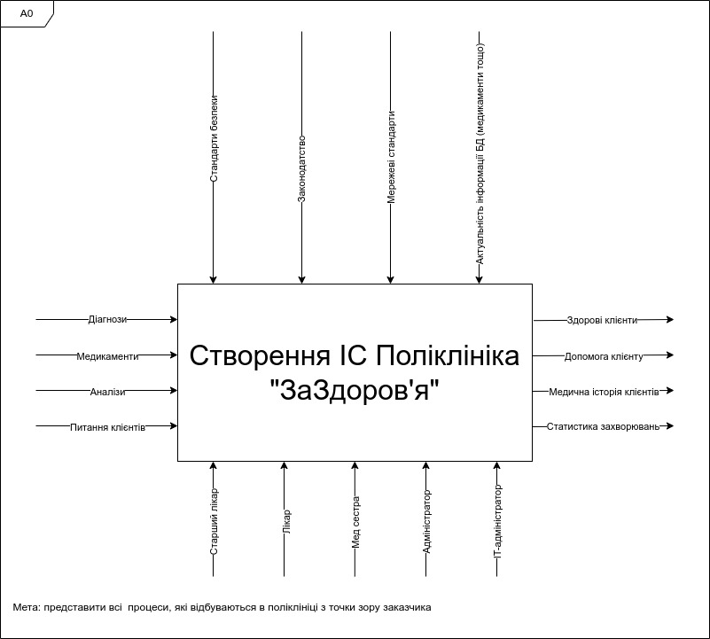

Рисунок 1.1 – діаграма А-0.

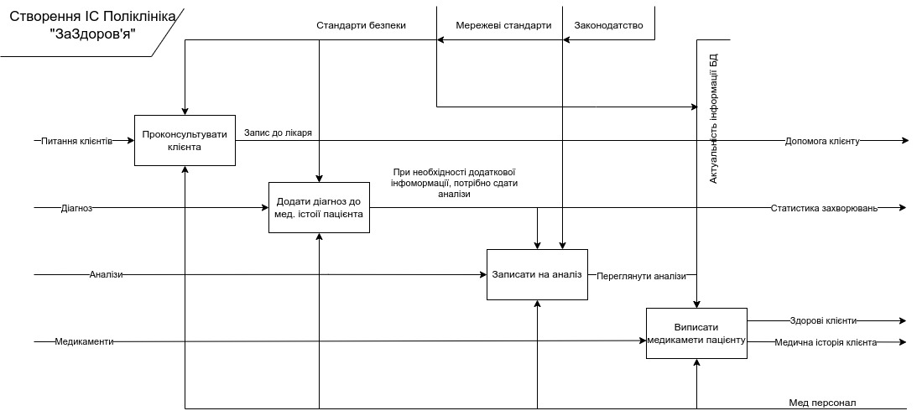

Рисунок 1.2 – діаграма IDEF0.

**ЗАВДАННЯ 2**

**Опис завдання:**

Створити для власної АІС нотацію Гейна-Сарсона для одного з блоків діаграми А0 IDEF0.

**Виконання**

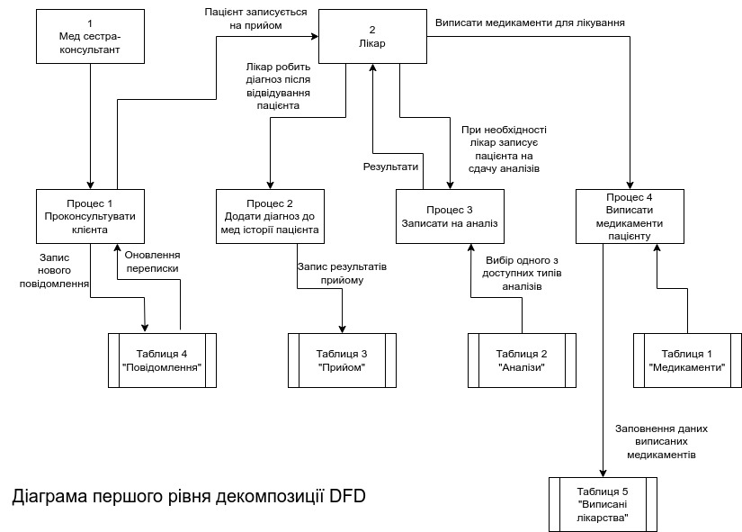

Рисунок 1.3 – діаграма DFD.

**КОНТРОЛЬНІ ПИТАННЯ**

1. **Які основні принципи структурного моделювання ПЗ?**

Основні принципи структурного моделювання: абстрагування, принцип несуперечності, принцип структурування даних.

1. **Надати визначення методології IDEF0 та описати основні ії елементі.**

IDEF0 – це методологія функціонального моделювання, яка полягає в тому, що за допомогою графічної мови IDEF0 система, що розробляється постає перед проектувальником у вигляді набору взаємопов’язаних функцій. Основні елементи методології: функціональний блок, інтерфейсна дуга, принцип декомпозиції, контекстна діаграма, діаграми декомпозиції.

1. **У чому полягають правила методології IDEF0?**

На кожному рівні декомпозиції 3-6 блоків; зв’язність діаграм; відсутність повторних імен; синтаксичні правила для блогів і дуг; розділення входів та управлінь; виключення впливу організаційної структури на функціональну модель.

1. **Надати визначення методології DFD та описати основні ії елементі.**

DFD – це методологія графічного структурного аналізу, що використовується для опису документообороту та обробки інформації. Основні елементи DFD-діаграми: функції, зовнішні сутності, стрілки та сховища даних.

1. **Які нотації представляють методологію DFD? Описати одну із них.**

Методологію DFD представляють дві нотації – Йордана-Де Марко та Гейна-Сарсона. Нотація Гейна-Сарсона має такі графічні елементи: зовнішня сутність (являє собою матеріальний об’єкт або фізичну особу, що виступає як джерело або приймач інформації), процес (являє собою перетворення вхідних потоків даних у вихідні відповідно до певного алгоритму), сховище даних (являє собою абстрактний пристрій для зберігання інформації, яку можна в будь-який час помістити або витягнути), потік даних (являє собою інформацію передану через з’єднання від джерела до приймача).

1. **Чим відрізняються методології IDEF0 та DFD?**

Різниця між методологіями IDEF0 та DFD полягає у тому, що у IDEF0 система розглядається в якості набору взаємопов’язаних функцій, на відміну від DFD, де система розглядається як набір предметів. Методологія IDEF0 більш складна і підходить для великих по масштабу систем, DFD краще підходить для невеликих систем з меншою кількістю процесів.

1. **Як перетворити діаграму IDEF0 в діаграму DFD?**

Для декомпозиції діаграми IDEF0 в DFD слід виконати такі дії: видалити всі граничні стрілки на діаграмі DFD; створити відповідні зовнішні сутності та сховища даних; створити внутрішні стрілки, що з зовнішніх сутностей замість граничних стрілок; стрілки на діаграмі IDEF0 затонелювати.

**ВИСНОВОК**

В результаті отриманих практичних навичок моделювання функціональних аспектів представлення системи в рамках структурного підходу можна зробити висновок про значущий внесок у розуміння та управління комплексними системами. Здобуті знання дозволяють адекватно відображати функціональні взаємозв'язки між компонентами системи, визначати їхню взаємодію та оптимізувати роботу системи в цілому.